Adivina qué es ...

. . . . . es un animal, con las orejas muy grandes, tiene cuatro patas y dos colmillos

. . . . . vuela por el aire llevando pasajeros a países muy lejanos, tiene motor y dos alas

. . . . . si está encendida ilumina, da luz y quema, es de cristal y metal

. . . . . oigo música y noticias con ella, puede ser de pilas o de enchufe

. . . . . es para lavarse las manos y el cuerpo, hace burbujas y huele muy bien

. . . . . cuando hace mucho calor sale de la piel, es como agua

. . . . . un vehículo de dos ruedas, con motor, hace ruido

. . . . . sirve para ver en la oscuridad, funciona con pilas, tiene una bombilla pequeña

. . . . . leo las noticias en él, es de papel, lo venden en la librería y en el kiosco

. . . . . es una fruta grande, de color verde por fuera y roja por dentro, tiene pepitas

. . . . . es un alimento, tiene pan por fuera y por dentro lo que yo quiera: tortilla, queso, ...

. . . . . es de cristal, sirve para llevar bebidas, se cierra con un tape o con un corcho

. . . . . hace comidas en el restaurante, tiene un gorro alto y blanco

. . . . . es un animal pequeño, tiene cáscara, no tiene patas, sale cuando llueve

. . . . . es un alimento de pasta, largo y muy delgado, hay muchos en una bolsa

. . . . . es de lana o de algodón, muy delgado, largo y de muchos colores, sirve para coser

. . . . . alimento, vegetal, verde, redondo, pequeño, crece dentro de una vaina

. . . . . sirve para fregar el suelo, tiene un palo y un trapo en la punta

. . . . . es una máquina que tenemos en casa, sirve para lavar la ropa

. . . . . algunas personas, hombres y mujeres, la llevan en la muñeca

1 avión  2 bocadillo  3 cocinero  4 botella  5 caracol | 6 elefante  7 espaguetis  8 bombilla  9 hilo  10 guisante | 11 fregona  12 jabón  13 lavadora  14 pulsera  15 sandía | 16 periódico  17 sudor  18 moto  19 linterna  20 radio

1 | 2 | 3 | 4
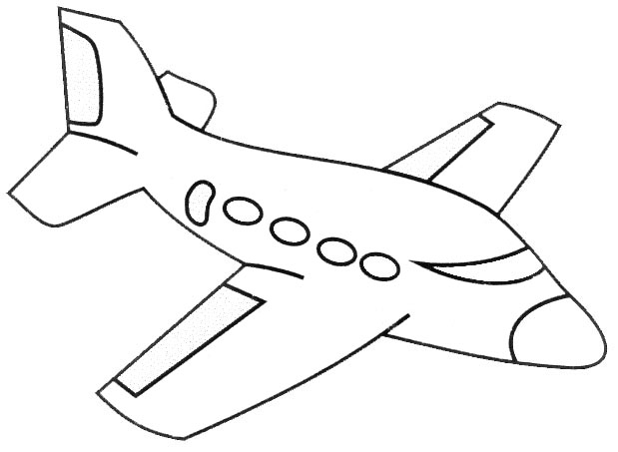 | 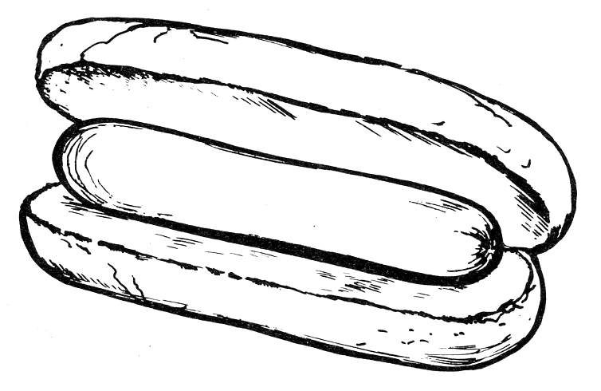 | 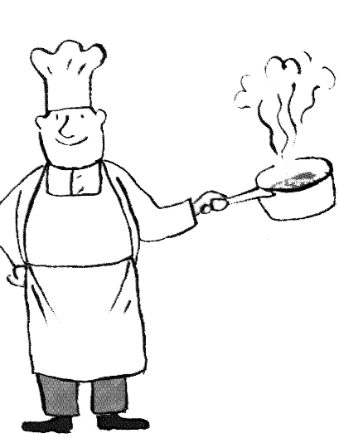 | 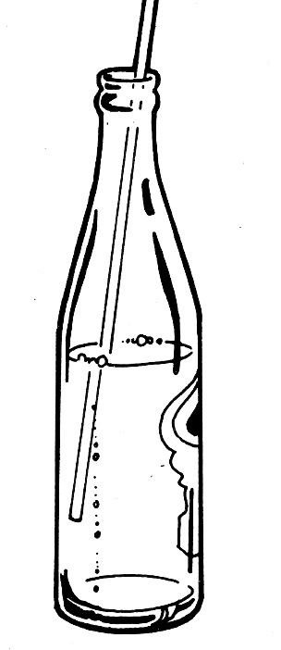
5 | 6 | 7 | 8
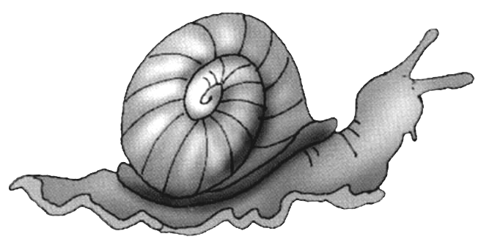 | 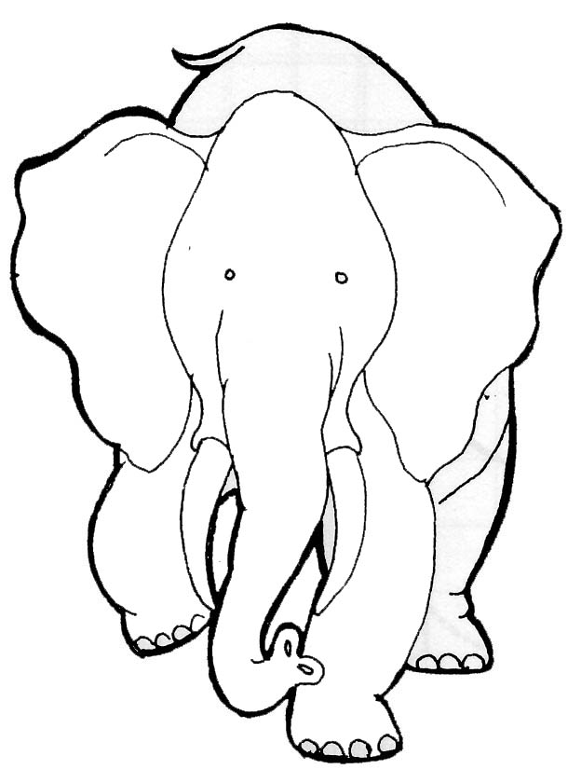 | 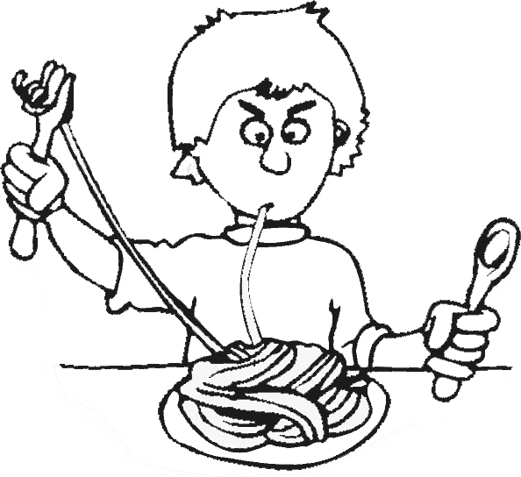 | 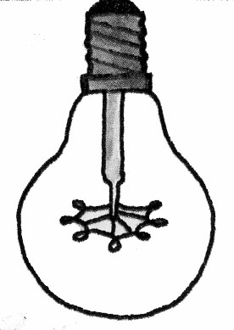
9 | 10 | 11 | 12
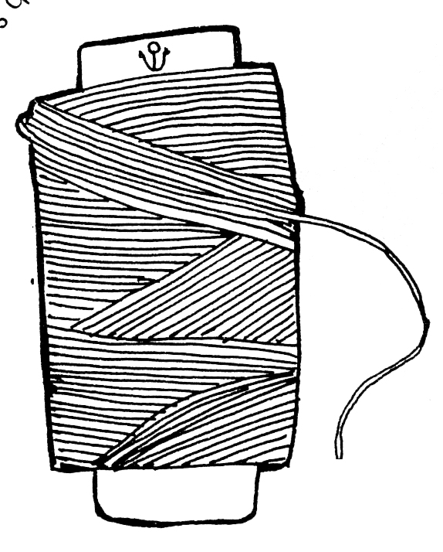 | 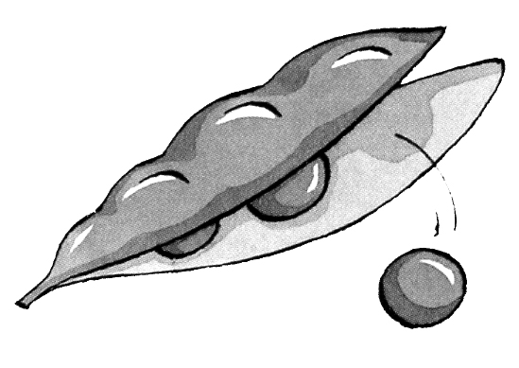 | 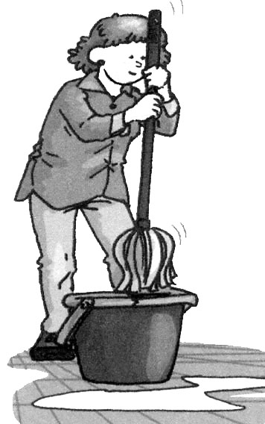 | 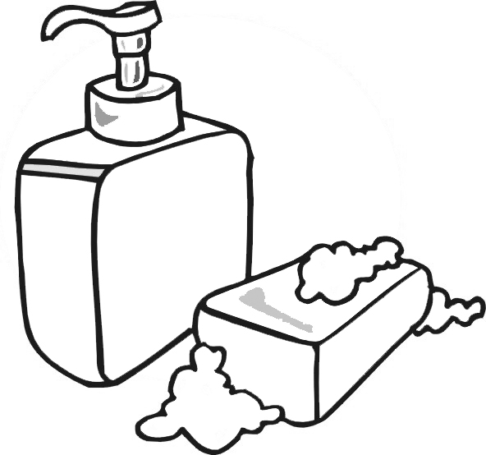
13 | 14 | 15 | 16
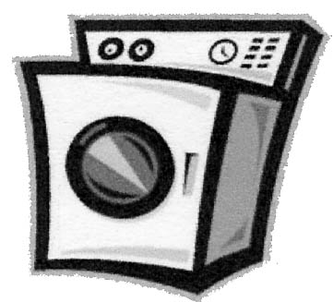 | 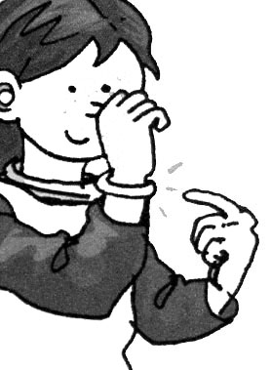 | 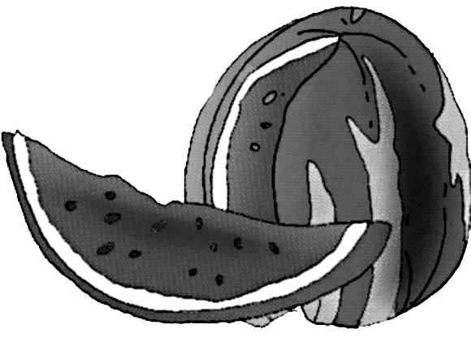 | 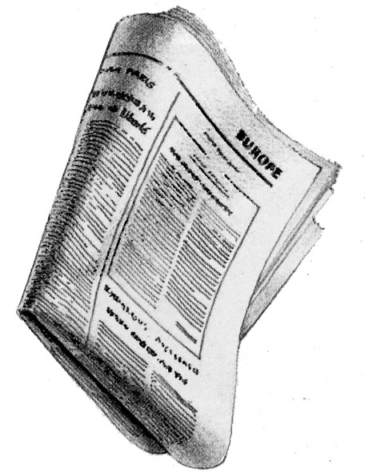
17 | 18 | 19 | 20
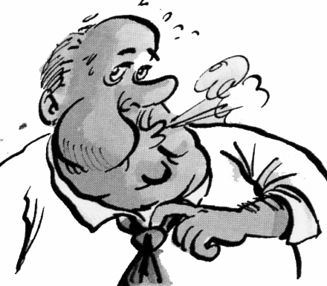 | 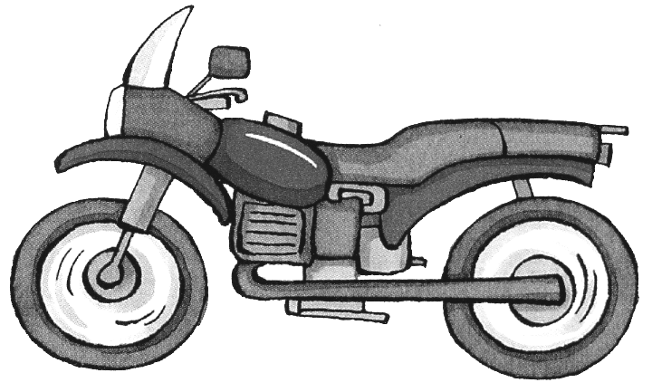 | 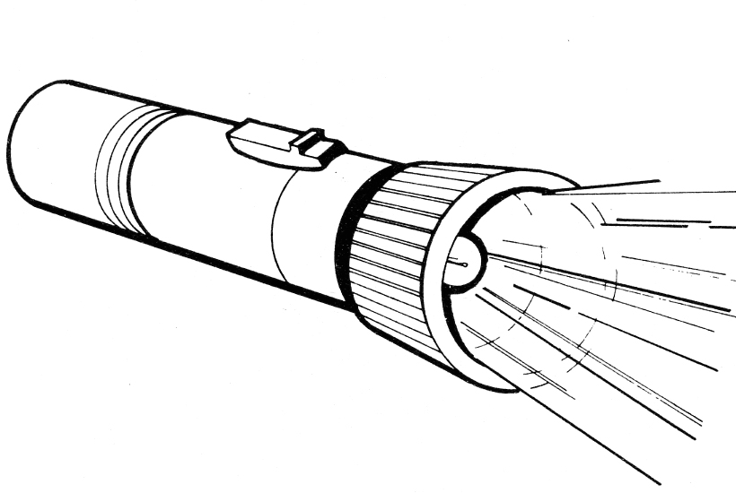 | 

